МИНИСТЕРСТВО НАУКИ И ВЫСШЕГО ОБРАЗОВАНИЯ РОССИЙСКОЙ ФЕДЕРАЦИИ
федеральное государственное автономное образовательное учреждение высшего образования
«САНКТ-ПЕТЕРБУРГСКИЙ ГОСУДАРСТВЕННЫЙ УНИВЕРСИТЕТ
АЭРОКОСМИЧЕСКОГО ПРИБОРОСТРОЕНИЯ»
КАФЕДРА №42
ОТЧЕТ
ЗАЩИЩЕН С ОЦЕНКОЙ
ПРЕПОДАВАТЕЛЬ
доцент, канд. тех. наук |  |  |  | Богословская Н. В.
должность, уч. степень, звание |  | подпись, дата |  | инициалы, фамилия

ОТЧЕТ О ЛАБОРАТОРНОЙ РАБОТЕ №11
по курсу: Конфигурирование информационной системы предприятия
ВЫПОЛНИЛ
СТУДЕНТ ГР. № | 4321 |  |  |  | Г. В. Буренков
 |  |  | подпись, дата |  | инициалы, фамилия

Санкт-Петербург 2026

1 Цель работы
Изучение расчета фактического оклада премий в системе 1С.

2 Задание
- Продемонстрируйте формирование регистра Заработная плата при различных способах начисления премии.

3 Ход работы
Для первого задания на необходимо было реализовать алгоритм расчета премий, учитывая невыходы и прогулы. Результат показан на рисунке 1.
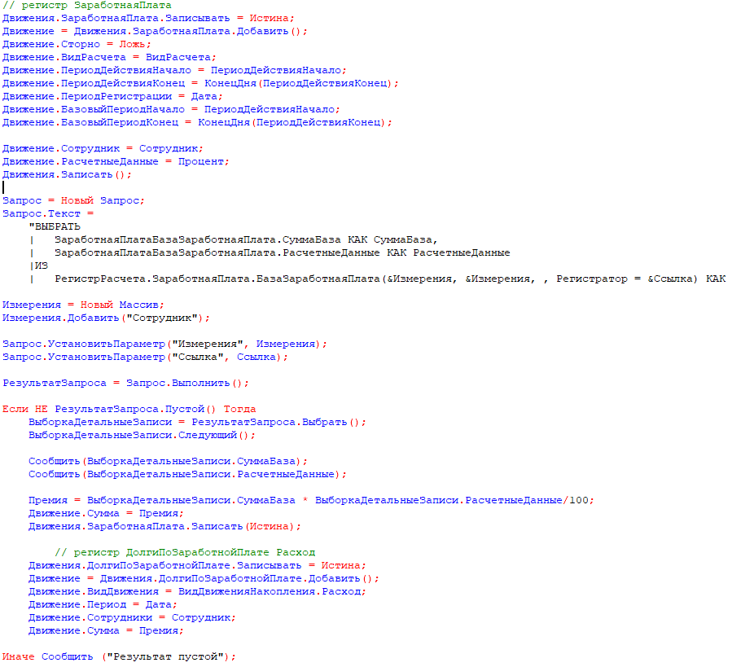
Рисунок 1 – Проведение Расчет премий

После был изменен план видов расчета начисления – теперь расчет зависит от периода действия для начислений. Результат показан на рисунке 2.
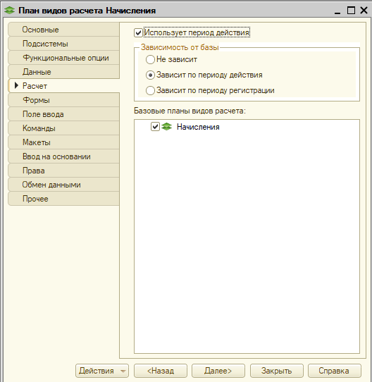
Рисунок 2 – План начисления

Для настройки расчета были созданы и изменены предопределённые виды расчета. Результат показан на рисунке 3.
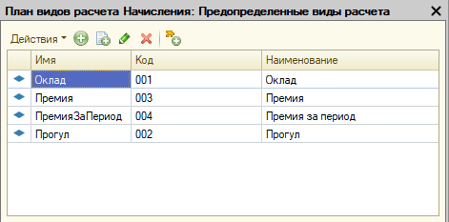
Рисунок 3 – Настройка предопределённых

Следующим этапом стало тестирование, поставим невыход на две рабочие недели. Результат показан на рисунке 4.
Рисунок 4 – Документ Начисление оклада

Выдадим зарплату Киллиану за месяц, в размере 100 процентов от оклада в 50 тысяч рублей. Она должна составить 34 тысячи. Результат показан на рисунке 5.
Рисунок 5 –Заработная плата

